**СЦЕНА ИЗ ОПЕРЫ «КАРМЕН»**

**1 действие**

Музыка Дж.Бизе

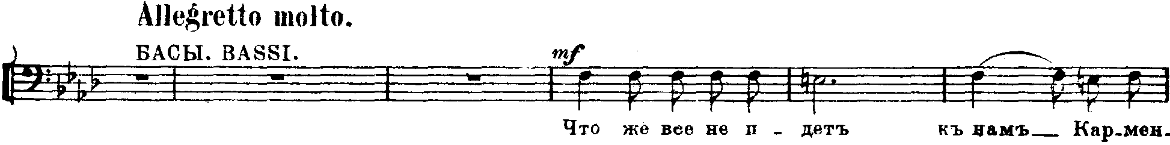

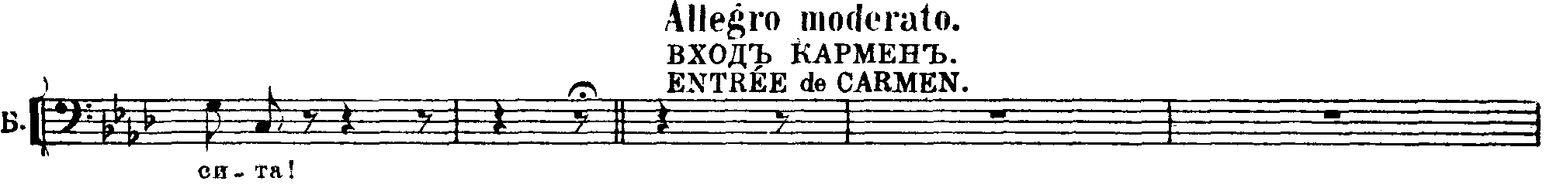

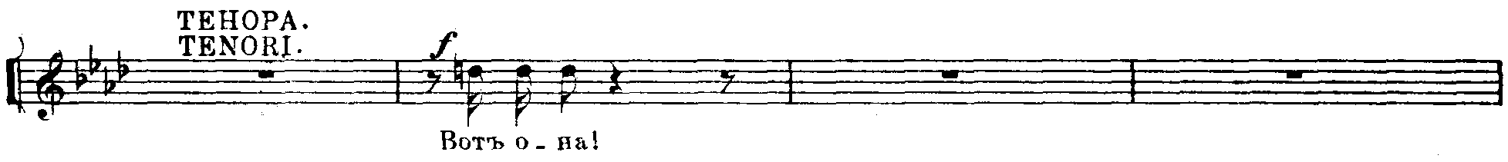













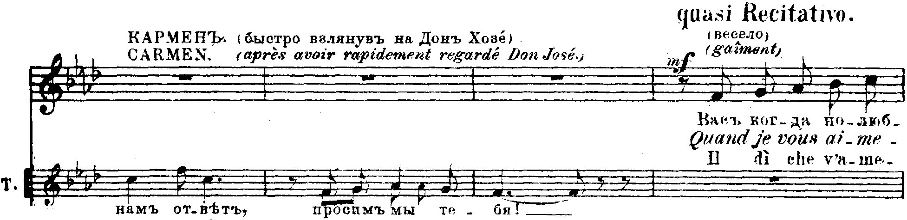

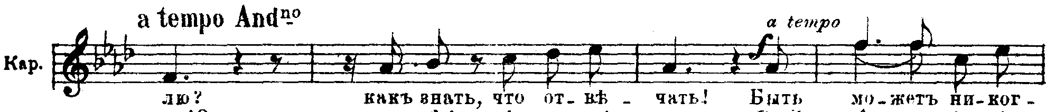



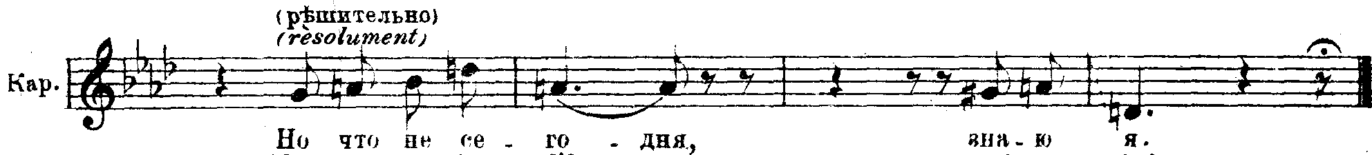

**ХАБАНЕРА**

